Projeto de Lei Nº 82/2025Projeto de Lei Nº 82/2025

“DISPÕE SOBRE A CRIAÇÃO DO PROGRAMA MUNICIPAL DE VALORIZAÇÃO E PARCERIA PARA EMPREGABILIDADE DE MÃES ATÍPICAS E DÁ OUTRAS PROVIDÊNCIAS”.

A CÂMARA MUNICIPAL DE MOGI MIRIM, Estado de São Paulo,

APROVA:

Art. 1º Fica instituído o Programa Municipal de Valorização e Parceria para Empregabilidade de Mães Atípicas, com o objetivo de promover a inserção no mercado de trabalho e o fortalecimento das habilidades profissionais dessas mães, reconhecendo suas singularidades e potencialidades.
Art. 2º O Programa tem como diretrizes:
I - Criar oportunidades de capacitação profissional, através de cursos, oficinas e seminaristas com temáticas voltadas para o desenvolvimento de competências necessárias ao mercado de trabalho;
II - Estabelecer parcerias com empresas locais para promoção de vagas de emprego e estágios direcionados a mães atípicas;
III - Fomentar a criação de incentivos fiscais ou subsídios para empresas que contratarem mães atípicas, de modo a viabilizar a inclusão dessas profissionais no mercado de trabalho;
IV - Criar uma rede de apoio e suporte psicológico e emocional para as mães atípicas, proporcionando um ambiente acolhedor e motivador.

Art. 3º Para a execução das diretrizes do Programa, a Prefeitura Municipal, poderá por meio da Secretaria de Assistência Social e outras secretarias envolvidas:
I - Elaborar um diagnóstico das necessidades e habilidades das mães atípicas no município;

II - Promover campanhas de conscientização sobre a importância da inclusão e valorização das mães atípicas no ambiente de trabalho;
III - Realizar parcerias com instituições de ensino e organizações da sociedade civil que atuem no desenvolvimento de programas voltados para essa população.
Art. 4º Esta Lei entra em vigor na data de sua publicação.

Sala das Sessões “Vereador Santo Rótolli”, em 11 de julho de 2025.

VEREADOR MANOEL EDUARDO P. DA CRUZ PALOMINO
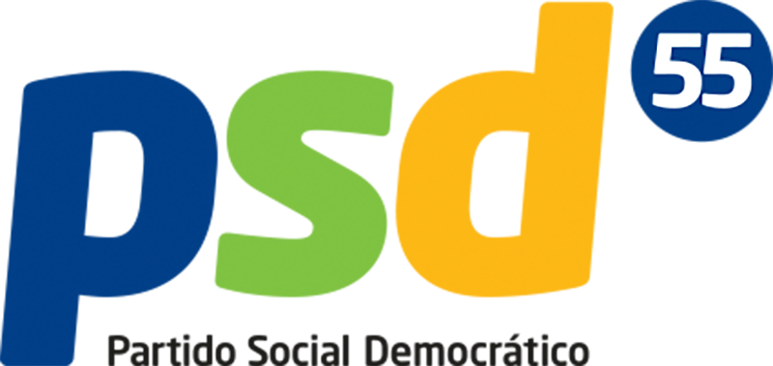

JUSTIFICAÇÃO

Este projeto de lei visa criar uma estrutura sólida que promova a inclusão das mães atípicas no mercado de trabalho, reconhecendo suas habilidades e potencialidades, além de combater preconceitos e estigmas que ainda enfrentam.

Em um cenário onde a diversidade é fundamental para o desenvolvimento social e econômico, é imprescindível que nosso município ofereça suporte e oportunidades a um grupo que, muitas vezes, é esquecido. Através de ações práticas e parcerias, podemos não apenas melhorar a qualidade de vida dessas mulheres, mas também contribuir para uma sociedade mais justa e igualitária.

A inserção de mães atípicas no mercado de trabalho não é apenas uma questão de justiça social, mas também uma oportunidade valiosa para as empresas que poderão contar com profissionais dedicadas, resilientes e criativas.

Por estas razões, solicito o apoio dos nobres pares para a aprovação deste projeto de lei, que certamente trará benefícios significativos para a nossa comunidade.

Sala das Sessões “Vereador Santo Rótolli”, em 11 de julho de 2025.

VEREADOR MANOEL EDUARDO P. DA CRUZ PALOMINO

